

**О проекте Указа Президента Республики Казахстан "Об утверждении описания знамени и символа ведомства уполномоченного органа в сфере гражданской защиты, знамен территориальных подразделений и организаций образования ведомства"**

Постановление Правительства Республики Казахстан от 7 сентября 2017 года № 545

      Правительство Республики Казахстан **ПОСТАНОВЛЯЕТ:**

      внести на рассмотрение Президента Республики Казахстан проект Указа Президента Республики Казахстан "Об утверждении описания знамени и символа ведомства уполномоченного органа в сфере гражданской защиты, знамен территориальных подразделений и организаций образования ведомства".

|  |  |
| --- | --- |
| *Премьер-Министр* *Республики Казахстан* | *Б. Сагинтаев* |

**Об утверждении описания знамени и символа ведомства уполномоченного органа в**  
**сфере гражданской защиты, знамен территориальных подразделений и организаций образования ведомства**

      В соответствии с пунктом 2 статьи 12 Закона Республики Казахстан от 11 апреля 2014 года "О гражданской защите" **ПОСТАНОВЛЯЮ:**

      1. Утвердить прилагаемые описания:

      1) знамени ведомства уполномоченного органа в сфере гражданской защиты;

      2) символа ведомства уполномоченного органа в сфере гражданской защиты;

      3) знамен территориальных подразделений ведомства уполномоченного органа в сфере гражданской защиты;

      4) знамен организаций образования ведомства уполномоченного органа в сфере гражданской защиты.

      2. Признать утратившим силу Указ Президента Республики Казахстан от 25 июля 2014 года № 867 "Об утверждении описания знамен органов государственной противопожарной службы" (САПП Республики Казахстан, 2014 г., № 46-47, ст. 459).

      3. Настоящий Указ вводится в действие по истечении десяти календарных дней после первого официального опубликования.

|  |  |
| --- | --- |
| *Президент* *Республики Казахстан* | *Н.Назарбаев* |

|  |  |
| --- | --- |
|  | УТВЕРЖДЕНО Указом Президента Республики Казахстан от 2017 года № |

**Описание**  
**знамени ведомства уполномоченного органа в сфере гражданской защиты**

      Знамя ведомства уполномоченного органа в сфере гражданской защиты состоит из двухстороннего полотнища, древка и шнура с кистями.

      Полотнище знамени прямоугольное, размерами: по длине 150 см, по ширине 100 см, изготавливается из сложенного вдвое голубого шелкового фая и по краям с трех сторон обшивается золотистой шелковой бахромой.

      На лицевой стороне в середине полотнища нашит золотистым шелком контур Государственного Герба Республики Казахстан, размер изображения по высоте 50 см. По верхнему краю полотнища вышита золотистым шелком надпись "ҚАЗАҚСТАН РЕСПУБЛИКАСЫ", а по нижнему – "ОТАН ҮШІН", высота букв надписи – 7,5 см.

      На обратной стороне полотнища в центре - стилизованный контур земного шара со вписанными в него "розой ветров" и международным знаком гражданской обороны (голубой треугольник, вписанный в круг оранжевого цвета), под стилизованным контуром земного шара - парящий орел, а по нижнему краю надпись – "ҚАЗАҚСТАН РЕСПУБЛИКАСЫ ІШКІ ІСТЕР МИНИСТРЛІГІНІҢ ТӨТЕНШЕ ЖАҒДАЙЛАР КОМИТЕТІ". Размер букв надписи - 6 см. Над стилизованным контуром земного шара золотым шелком вышита надпись: "МІНДЕТ, АБЫРОЙ, ЕРЛІК". Высота букв надписи – 7,5 см.

      С левой стороны лицевой стороны полотнища имеется отверстие для вдевания его на древко, диаметр отверстия – 4 см. Вдоль древка, с обеих сторон полотнища расположена вертикальная полоса с национальным орнаментом.

      Древко знамени деревянное, круглого сечения, диаметром 4 см, длиной 250 см. Древко окрашено в темно-коричневый цвет, лакировано и имеет на нижнем конце металлическое кольцо, а на верхнем – золотистого цвета фигурный наконечник.

      Шнур знамени крученый, изготовлен из золотистого шелка, с двумя кистями по краям. Длина шнура – 270-285 см.

      Изображение знамени ведомства уполномоченного органа в сфере гражданской защиты установлено согласно приложению к настоящему описанию.

|  |  |
| --- | --- |
|  | ПРИЛОЖЕНИЕ  к описанию знамени ведомства уполномоченного органа в сфере гражданской защиты |

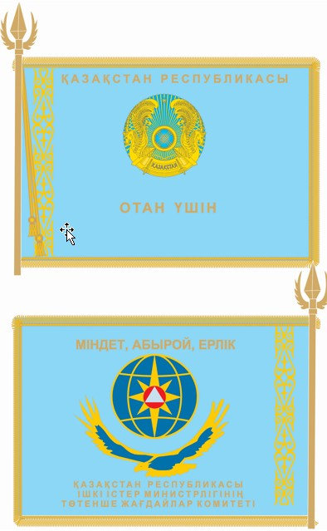

|  |  |
| --- | --- |
|  | УТВЕРЖДЕНО Указом Президента  Республики Казахстан от 2017 года № |

**Описание**  
**символа ведомства уполномоченного органа в сфере гражданской защиты**

      Символ ведомства уполномоченного органа в сфере гражданской защиты представляет собой восьмиугольную звезду с вписанным в него кругом голубого цвета, обрамленным красной полосой. По обрамлению круга буквами цвета золота сверху написано "ҚАЗАҚСТАН", слева направо написано "ІШКІ ІСТЕР МИНИСТРЛІГІ", по обрамлению внутри круга написано "АР-НАМЫС ПЕН БОРЫШ – ОТАН ҚЫЗМЕТІНЕ!". В центре круга – изображение стилизованного контура земного шара с вписанными в него "розой ветров" и международным знаком гражданской обороны (голубой треугольник, вписанный в круг оранжевого цвета). Под контуром земного шара – контур парящего орла, ниже красными буквами аббревиатура "ТЖК". Изображения "розы ветров" и орнамента, контуров надписи "АР-НАМЫС ПЕН БОРЫШ – ОТАН ҚЫЗМЕТІНЕ!", аббревиатуры "ТЖК", земного шара и орла – цвета золота. Пространство внутри контуров земного шара и орла – синего цвета.

      Изображение символа ведомства уполномоченного органа в сфере гражданской защиты установлено согласно приложению к настоящему описанию.

|  |  |
| --- | --- |
|  | ПРИЛОЖЕНИЕ  к описанию символа ведомства уполномоченного органа в сфере гражданской защиты |

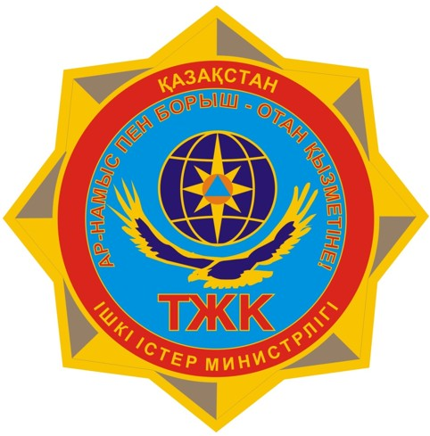

|  |  |
| --- | --- |
|  | УТВЕРЖДЕНО Указом Президента  Республики Казахстан от 2017 года № |

**Описание**  
**знамен территориальных подразделений ведомства уполномоченного органа в сфере гражданской защиты**

      Знамя территориального подразделения ведомства уполномоченного органа в сфере гражданской защиты состоит из двухстороннего полотнища, древка и шнура с кистями.

      Полотнище знамени прямоугольное, размерами: по длине 150 см, по ширине 100 см, изготавливается из сложенного вдвое голубого шелкового фая и по краям с трех сторон обшивается золотистой шелковой бахромой.

      На лицевой стороне в середине полотнища нашит золотистым шелком контур Государственного Герба Республики Казахстан, размер изображения по высоте 50 см. По верхнему краю полотнища вышита золотистым шелком надпись "ҚАЗАҚСТАН РЕСПУБЛИКАСЫ", а по нижнему – "ОТАН ҮШІН", высота букв надписи – 7,5 см.

      На обратной стороне полотнища в центре - стилизованный контур земного шара со вписанными в него "розой ветров" и международным знаком гражданской обороны (голубой треугольник, вписанный в круг оранжевого цвета), под стилизованным контуром земного шара - парящий орел, а по нижнему краю надпись наименования территориального подразделения ведомства уполномоченного органа в сфере гражданской защиты на государственном языке. Размер букв надписи - 6 см. В зависимости от количества слов, входящих в наименование территориального подразделения ведомства уполномоченного органа в сфере гражданской защиты, размер букв может быть уменьшен до 4 см. Над стилизованным контуром земного шара золотым шелком вышита надпись: "МІНДЕТ, АБЫРОЙ, ЕРЛІК". Высота букв надписи – 7,5 см.

      С левой стороны лицевой стороны полотнища имеется отверстие для вдевания его на древко, диаметр отверстия - 4 см. Вдоль древка, с обеих сторон полотнища расположена вертикальная полоса с национальным орнаментом.

      Древко знамени деревянное, круглого сечения, диаметром 4 см, длиной 250 см. Древко окрашено в темно-коричневый цвет, лакировано и имеет на нижнем конце металлическое кольцо, а на верхнем - золотистого цвета фигурный наконечник.

      Шнур знамени крученый, изготовлен из золотистого шелка, с двумя кистями по краям. Длина шнура - 270-285 см.

      Изображение знамен территориальных подразделений ведомства уполномоченного органа в сфере гражданской защиты установлено согласно приложению к настоящему описанию.

|  |  |
| --- | --- |
|  | ПРИЛОЖЕНИЕ  к описанию знамен территориальных подразделений ведомства уполномоченного органа в сфере гражданской защиты |

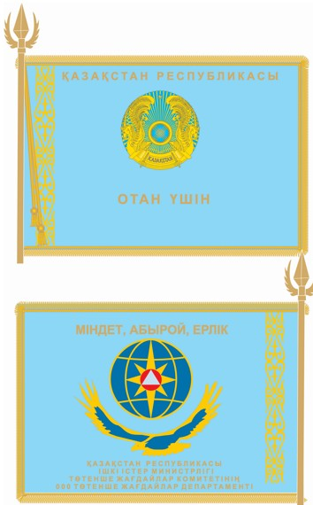

|  |  |
| --- | --- |
|  | УТВЕРЖДЕНО Указом Президента  Республики Казахстан от 2017 года № |

**Описание**  
**знамен организаций образования ведомства уполномоченного органа в сфере гражданской защиты**

      Знамя организации образования ведомства уполномоченного органа в сфере гражданской защиты состоит из двухстороннего полотнища, древка и шнура с кистями.

      Полотнище знамени прямоугольное, размерами: по длине 150 см, по ширине 100 см, изготавливается из сложенного вдвое голубого шелкового фая и по краям с трех сторон обшивается золотистой шелковой бахромой.

      На лицевой стороне в середине полотнища нашит золотистым шелком контур Государственного Герба Республики Казахстан, размер изображения по высоте 50 см. По верхнему краю полотнища вышита золотистым шелком надпись "ҚАЗАҚСТАН РЕСПУБЛИКАСЫ", а по нижнему – "ОТАН ҮШІН", высота букв надписи – 7,5 см.

      На обратной стороне полотнища в центре - стилизованный контур земного шара со вписанными в него "розой ветров" и международным знаком гражданской обороны (голубой треугольник, вписанный в круг оранжевого цвета), под стилизованным контуром земного шара - парящий орел, а по нижнему краю надпись наименования организации образования ведомства уполномоченного органа в сфере гражданской защиты на государственном языке. Размер букв надписи - 6 см. В зависимости от количества слов, входящих в наименование организации образования ведомства уполномоченного органа в сфере гражданской защиты, размер букв может быть уменьшен до 4 см. Над стилизованным контуром земного шара золотым шелком вышита надпись: "МІНДЕТ, АБЫРОЙ, ЕРЛІК". Высота букв надписи – 7,5 см.

      С левой стороны лицевой стороны полотнища имеется отверстие для вдевания его на древко, диаметр отверстия - 4 см. Вдоль древка, с обеих сторон полотнища расположена вертикальная полоса с национальным орнаментом.

      Древко знамени деревянное, круглого сечения, диаметром 4 см, длиной 250 см. Древко окрашено в темно-коричневый цвет, лакировано и имеет на нижнем конце металлическое кольцо, а на верхнем - золотистого цвета фигурный наконечник.

      Шнур знамени крученый, изготовлен из золотистого шелка, с двумя кистями по краям. Длина шнура - 270-285 см.

      Изображение знамен организаций образования ведомства уполномоченного органа в сфере гражданской защиты установлено согласно приложению к настоящему описанию.

|  |  |
| --- | --- |
|  | ПРИЛОЖЕНИЕ  к описанию знамен организаций образования ведомства уполномоченного органа в сфере гражданской защиты |

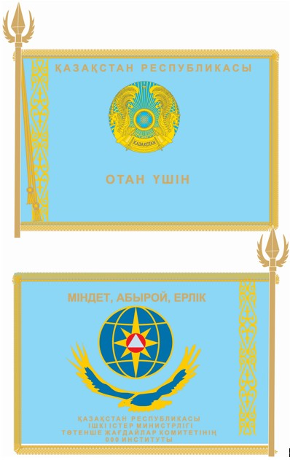

© 2012. РГП на ПХВ «Институт законодательства и правовой информации Республики Казахстан» Министерства юстиции Республики Казахстан